КОМПЬЮТЕРНАЯ АКАДЕМИЯ «ШАГ»
Донецкий филиал

Специализация: разработка ПО

Допущен к защите:

Зав. кафедрой ____________
(подпись)

Защита состоялась

(дата) (дата)
с оценкой

Зав. учебной частью
(подпись)

ДИПЛОМНЫЙ ПРОЕКТ

КА «Шаг» ППВ 16-01. ПС. 5/2009. 7292

Тема: Разработка многосайтовой системы управления
(на русском языке)
Тема: Development of a multisite management system
(на английском языке)

Исполнитель, студент Белик Сергей Петрович
(подпись) (дата) (Ф.И.О на русском языке)
Belik Sergej
(Ф.И.О на английском языке)

Руководитель ____________________ Самойленко Д.Е.
(подпись) (дата) (Ф.И.О)
(рекомендуемая оценка)

Экзаменационная комиссия по защите дипломных проектов:

_______________________ ___________________________________
(подпись) (дата) (Ф.И.О)
___________________________ __________________________________________
(подпись) (дата) (Ф.И.О)
___________________________ __________________________________________
(подпись) (дата) (Ф.И.О)

Донецк 2011
Содержание

Перечень условных обозначений ..............................................................................3 Введение ......................................................................................................................7
1 Описание предметной области.................................................................................8
1.1 Уточнение задачи проектирования ............................................................ 8
1.2 Анализ существующих решений ................................................................9
2 Постановка задачи на разработку .......................................................................... 13 2.1 Функциональные требования...................................................................13
2.2 Структура системы ...................................................................................15
2.3 Анализ средств разработки........................................................................16
3 Реализация .................................................................................................................18
3.1 Client CMS.....................................................................................................18
3.1.1 Структура базы данных..................................................................18
3.1.2 Файловая структура........................................................................19
3.1.3 Механизм работы............................................................................20
3.2 Server CMS.....................................................................................................22
3.2.1 Структура базы данных................................................................. 22
3.2.2 Структура файлов............................................................................24
3.2.3 Структура классов...........................................................................25
3.2.4 Механизм работы............................................................................26
4 Выводы........................................................................................................................28
5 Перечень использованных источников ..................................................................29
Приложение А...............................................................................................................30
Приложение Б...............................................................................................................31
6 Лист замечаний..........................................................................................................32

Перечень условных обозначений

БД – база данных.
ТОП - слово взято из английского языка и означает “верхушка”, “вершина”. Термин употребляется не только в SEO-оптимизации, означает высокий рейтинг, вхождение в топ, в “верхушку”. Войти в ТОП – это значит стать одним из лучших, одним из первых.
ВЧ (Высокочастотный запрос) – это фразы или слова, наиболее часто набираемые пользователями в поисковой строке. Для вывода сайта на верхние позиции в выдаче поисковых результатов по ВЧ-запросам оптимизатору необходимо потеснить сайты, уже стоящие по этим запросам в первых строчках. Это требует больших усилий, либо крупных рекламных бюджетов.
СЧ (Среднечастотный запрос) – запрос пользователей в поисковой системе, который задается ими от 1000 до 10000 раз в месяц.
НЧ (Низкочастотный запрос) – запрос пользователей в поисковой системе, который задается ими достаточно редко, как правило, несколько раз или несколько десятков раз в месяц.
Микронишевый сайт – сайт, заточенный под узкотематическую, специализированную тематику, имеющий порядка 10-50 страниц контента, собирающий трафик за счет НЧ запросов.
Трафик – термин англоязычного происхождения (англ. traffic - движение, транспорт), в контексте поисковой оптимизации означающий количество посетителей сайта.
MFA - аббревиатура от англоязычной фразы «made for adsense», означающая сайт, сделанный специально для заработка на контекстной рекламе. Название произошло от пионера контекстной интернет рекламы Google Adsense.
Google AdSense – сервис контекстной рекламы компании Google. AdSense представляет собой систему, которая автоматически размещает на участвующих веб-сайтах текстовые и графические объявления, показываемые в зависимости от тематики используемых пользователями запросов.
Контекстная реклама – один из самых популярных методов рекламы, которая осуществляется в интернете. Контекстная реклама представляет собой рекламный баннер или текстовое объявление на веб-странице, своим внешним видом сразу дающее понять, что это – именно реклама.
CMS – аббревиатура англоязычной фразы «content management system», которая переводится на русский язык как «система управления контентом».
Контент – это прямая калька с английского, где слово content означает “содержание, содержимое”. Это собирательный термин для любой информации, которая содержится в информационном ресурсе. Если речь идет о веб-ресурсе, то легко себе представить сайт – это форма: оформление, макет – и содержание, контент: тексты, фотографии, картинки, видео и аудиофайлы.
Траст – термин появился из английского слова trust – доверие, он описывает отношение поисковых машин к определенному сайту, определяя степень доверия поисковика. Доверие к сайту у поисковой машины возникает как следствие репутации сайта, которая строится и укрепляется годами. А это значит, что чем старше сайт, тем выше его траст. Естественно, в том случае, если за время своего существования сайт не был замечен и уличен ни в чем запрещенном, некорректном, неэтичном: не публиковал ворованного контента, не применял методов черной оптимизации, не пользовался битыми либо купленными ссылками, не публиковал скрытых ключевых слов.
CTR (от английского click-through rate – коэффициент кликабельности) – это показатель, выражающий отношение числа кликов по рекламным объявлениям или баннерам к числу показов, представленное в процентах. CTR используется в сфере интернет-рекламы для оценки её эффективности.
Семантическое ядро – это полный набор слов и словосочетаний, описывающих определенный предмет, его характеристики. В частности, это слова, относящиеся к деятельности сайта или к деятельности компании, владеющей сайтом.
Google Panda – 24 февраля 2011г, компанией Google был внедрен новый алгоритм, который был ориентирован на ранжирование сайтов. Он повлиял на 12% от всех поисковых результатов, у некоторых сайтов из-за этого, вдвое уменьшилось количество посетителей. Больше всего от него пострадали «контент фермы», т. е. сайты имеющие большое количество некачественного материала.
Google Analytics – разработанный поисковой системой Google специальный аналитический инструмент для отслеживания поведения пользователей на сайте.
Ранжирование – определение порядка согласно рангу, авторитету, респектабельности или релевантности, если речь идет о сайте. Ранжирование – это процесс, результат которого пользователь видит, получая ответ поисковой системы на свой вопрос. Система получает и обрабатывает запрос, сортирует все, имеющиеся в своей базе данные, то есть производит ранжирование, и выдает результат.
RSS – это упрощенная трансляция информации с сайта, специальный формат, который дает возможность ознакомиться с контентом. RSS – английская аббревиатура Really Simple Syndication, технологический метод, позволяющий подавать материал в виде новостной ленты.
Карта сайта (Site map) – инструмент пользовательской навигации по сайту. Карта сайта представляет собой полный каталог разделов ресурса. Наличие на сайте карты высоко котируется поисковыми машинами.
Пессимизация – принудительное понижение позиции сайта в выдаче поисковой системы или отключение его ссылочного ранжирования. Пессимизация производится в отношении площадок, показатели которых были достигнуты при помощи приёмов чёрной оптимизации или покупки ссылок на сторонних ресурсах. Пессицизация может представлять собой наложение различных штрафов или фильтров, обнуление или дисконтирование значений определенных факторов ранжирования и другие санкции.
ЧПУ – (Человекопонятный УРЛ (URL), от английского - Friendly URL) – адрес веб-страницы, удобный для восприятия человеком.
URL (от английского – Uniform Resource Locator) – определитель местонахождения сайта в сети Интернет. URL состоит из домена, пути к странице и имени её файла.
MVC (Model-view-controller, «Модель-представление-поведение», «Модель-представление-контроллер») — схема использования нескольких шаблонов проектирования, с помощью которых модель данных приложения, пользовательский интерфейс и взаимодействие с пользователем разделены на три отдельных компонента так, что модификация одного из компонентов оказывает минимальное воздействие на остальные.
Введение

Дипломный проект «Разработка многосайтовой системы управления» состоит из пояснительной записки объёмом 40 страницы, компакт-диска с исходным кодом проекта, электронной версией пояснительной записки, описанием технических средств необходимых для функционирования проекта.
При разработке данного проекта преследовалась следующая цель – создать удобную и простую систему для создания, контроля и поддержки сети мелких микронишевых MFA (Made for Adsense) сайтов. А также для совершенствования навыков разработки и планирования используя технологии C#, Windows Forms, PHP, SQLite и txtSQL.

1 ОПИСАНИЕ ПРЕДМЕТНОЙ ОБЛАСТИ

1.1 УТОЧНЕНИЕ ЗАДАЧИ ПРОЕКТИРОВАНИЯ

Каждый день на просторах сети Интернет появляются огромное количество новых сайтов: новостные порталы, интернет магазины, социальные сети, всевозможные сервисы и т.д. Каждый из этих сайтов борется за свою аудиторию и клиентов. Основным источником целевой, заинтересованной и конвертабельной аудитории для любого сайта являются поисковые системы. Однако в силу огромной конкуренции молодым сайтам практически нереально пробиться в ТОП по ВЧ (высокочастотным) и СЧ (среднечастотным) запросам.
Поэтому, молодым сайтам, которые еще не имеют траста и только начинают развиваться приходится покупать рекламу. Наиболее эффективным поставщиком качественной рекламы являются все те же поисковые системы, которые предлагают контекстную рекламу. Лидеры этого рынка это Google Adsense, Яндекс.Директ и Бегун. Стремительное развитие этого направления привело к появлению, так называемых MFA сайтов.
MFA – представляет собой микронишевый сайт, имеющий небольшое количество качественного контента, и неброский дизайн, благодаря которому CTR сайта держится на достаточно высоком уровне.
Семантическое ядро MFA сайта, как правило, состоит из СЧ ключевого слова имеющего полное вхождение в домен и хвоста из нескольких десятков НЧ запросов схожей тематики. Каждая из страниц такого сайта затачивается копирайтерами под один запрос. Далее на сайт проставляются ссылки с каталогов статей или из других источников. Через некоторое время, благодаря низкой конкуренции, качественным внешним ссылкам и вхождением ключевого слова в домен, сайт подымается в выдаче вплоть до ТОП-5. Через несколько месяцев, при условии качественного контента и грамотного подбора семантического ядра, MFA сайт может выйти практически всеми страницами в TOP 10 поисковой выдачи и генерировать до нескольких сотен уникальных посещений.
Всего около года назад подобные сайты можно было наполнять практически в автоматическом режиме, используя грабберы и синонимизаторы. Однако с приходом Google Panda этому пришел конец, данный алгоритм в состоянии очень детально определить качество контента на сайте. Вплоть до стилистических, пунктуационных ошибок и даже ошибок в фактах, не говоря уже об уникальности или орфографии. На данный момент при ранжировании учитываются даже такие вещи, как количество ретвитов материала и количество нажатий по Google+, а при установленном на сайте коде Google Analytics, учитываются и поведенческие факторы.
Для ощутимого дохода необходимо создать сеть минимум из 10 (сильно зависит от тематики сайта) микронишевых сайтов. Так, как предполагается, что контента на каждом из сайтов будет порядка 10-50 страниц, то использовать полноценную CMS для этих целей нелогично – это затратно и непрактично. С другой же стороны, делать сайты статическими еще более проблематично.
Программный продукт, разрабатываемый в рамках этого дипломного проекта позволяет решить сразу несколько проблем. Многосайтовая система управления состоит из 2 модулей: легкой, не содержащей лишнего и не требовательной к ресурсам CMS и глобального центра управления из которого можно поддерживать все сайты.

1.2 АНАЛИЗ СУЩЕСТВУЮЩИХ РЕШЕНИЙ

На данный момент существует не так много решений подходящих для создания и поддержки сети MFA сайтов. Далее рассматривается то, что предлагает рынок на данный момент.

WordPress – система управления содержимым сайта (CMS) с открытым исходным кодом. Написана на PHP, в качестве базы данных использует MySQL. Сфера применения — от блогов до достаточно сложных новостных ресурсов и даже интернет-магазинов. Встроенная система «тем» и «плагинов» вместе с удачной архитектурой позволяет конструировать практически любые проекты. Сам по себе WordPress мало интересен, однако для него есть специализированный плагин TrafficBoosterPro v3.
Сайт: http://tbp3.ru/
Стоимость: от 130$, полная комплектация стоит 650$
Сфера применения: создание дорвеев и сателлитов в промышленных масштабах.
Первая версия плагина TrafficBoosterPro появилась в 2005 году, на сегодняшний день проект продолжает успешно развиваться, и выпущена уже 3я версия. Плагин имеет огромный функционал: он может парсить контент из разных источников, прогонять через переводчики нескольких языков и далее уникализировать используя собственную базу синонимов. Причём, серверная часть может полностью автоматически управлять подключенными к ней блогами на WordPress.
Преимущества:
- Огромный функционал
- Полностью автоматическая система
- Бесплатные обновления
- WordPress «любят» поисковые системы
Недостатки:
- Очень высокая цена TrafficBoosterPro
- WordPress не лучшим образом подходит для микронишевых сайтов, это довольно сложная CMS для этих целей, которая нуждается в тонкой настройке.
- Важно понимать, что MFA сайты это сайты для людей, контент для которых пишут профессиональные копирайтеры, для MFA сайта не может использоваться спарсенный, сгенерированный, синонимизированный или каким-либо другим образом искусственно уникализированный контент. Это повлечет за собой санкции от быстрого попадание сайта под филтры с немедленной пессимизацией, вплоть до полного бана сайта и аккаунта Google Adsense.

Сайт: http://zebroid.ru/
Стоимость: 4000 рублей + ежегодные обновления 15% от стоимости на момент продления
Сфера применения: создание сателлитов, поддержка сайтов для людей.
Зеброид – десктопный генератор саттелитов и форумов, довольно мощный программный комплекс, который может работать с более чем 40 CMS. Большинство рутинных процессов автоматизированы. Проект разрабатывается с 2009 года.
Преимущества:
- Поддержка практически всех используемых CMS.
- Внушительный функционал с автоматизацией многих процессов.
Недостатки:
- Не малая стоимость и платные обновления.
- Для работы сайтов используются сторонние CMS с недостатками которых приходится мириться.

Сайт: http://zebrum.ru/
Стоимость: 3450 рублей + 1000 рублей за каждое полугодовое обновление
Сфера применения: создание, поддержка и мониторинг сателлитов, MFA сайтов, сайтов для людей.
Zebrum CMS – многосайтовая система управления, состоящая из серверной и клиентской части. Написана на PHP с использованием Zend. Клиентские сайты создаются, обновляются и обслуживаются полностью из серверной части. Наиболее подходящая и используемая система для создания MFA сайтов. Проект разрабатывается с 2008 года.

Преимущества:
- Отличная клиентская CMS которая практически идеально подходит для работы с MFA сайтами
- Многофункциональная серверная часть, выполняющая все необходимые функции.
Недостатки:
- Не малая стоимость и платные обновления.
- Серверная часть написана на PHP, поэтому должна быть установлена на хостинг. Более того, на хостинге должен быть установлен Zend Оptimizer.
- Система имеет сложную защиту от копирования с привязкой к IP адресу сервера.

2 ПОСТАНОВКА ЗАДАЧИ НА РАЗРАБОТКУ

2.1 ФУНКЦИОНАЛЬНЫЕ ТРЕБОВАНИЯ

Многосайтовая система управления должна состоять из 2 основных модулей:
- Клиентской CMS
- Серверной системы управления этими CMS

Клиентская CMS должна быть легкой в установке, не требовательной к возможностям, ресурсам и расширениям хостинга, но обеспечивать необходимый уровень функциональности, а именно:
- Поддержка ЧПУ
- Поддержка шаблонов
- Генерация RSS ленты и XML Sitemap
- Публикация через файлы, сайт должен работать без MySQL
- Публикация через файлы не должна тормозить работу сайта
- Категории
- На главной и в категориях краткие анонсы материалов
- Постраничная навигация
Поддержка ЧПУ – не только делает адреса страниц более лояльными к пользователям, но и за счет вхождений в него ключевых слов повышает позиции сайта.
Поддержка шаблонов – это неотъемлемый атрибут любой CMS. Клиентская часть должна без проблем поддерживать смену шаблонов, а их создание должно быть предельно простым.
RSS лента и Sitemap – делают сайт более удобным для пользователей, а также являются несомненным плюсом для поисковых систем. Ленты должны иметь основные настройки, такие как описание, заголовок и количество материалов. Также для еще более сильной совместимости с бесплатными хостингами должна быть возможность отключения генерации XML.
Главной причиной отказа от полноценной БД, является жертва для большей совместимости с хостингом и более быстрым развертыванием сайта. Именно поэтому контент клиентского сайта должен строиться на текстовых файлах.
Однако, несмотря на то, что MFA сайты не генерируют практически никакой нагрузки на сервер, было бы не разумно для каждого запроса сканировать файлы на сервере. Поэтому должна быть внедрена система кеширования или другая подобная система.
Клиентский сайт должен поддерживать работу с категориями, т.к. при создании более 20 страниц вполне логично, что они понадобятся.
Все материалы в категориях должны быть выполнены в виде коротких превью, с помощью которых можно понять смысл статьи. Также это позволит сделать сайт более аккуратным и поможет избежать санкций от поисковых систем за дублирование контента. Количество знаков для превью должно быть настраиваемым.
Постраничная навигация позволяет не превратить сайт в бесконечную ленту контента и является необходимым элементом. Количество материалов на странице должно быть настраиваемым.

С помощью серверной части выполняется ряд основных функций по обслуживанию и поддержке сайта, а именно:
- Создание сайтов на основе клиентской CMS
- Категории сайтов
- Автоматическая установка клиентской CMS на хостинг
- Управление конфигурациями клиентских сайтов
- Управление шаблонами клиентских сайтов
- Управление материалами и категориями материалов на клиентских сайтах
- Все материалы должны храниться в БД серверной CMS и при необходимости восстановлены из нее.
Создание и подключение сайтов к серверной CMS должно быть предельно простым. Каждый сайт должен предварительно определен к какой либо раннее созданной категории, это позволит более наглядно сделать за развитием сети MFA сайтов и отслеживать загруженности ниш.
Создание сайта должно быть выполнено в виде простого мастера, в который должны быть введены все основные настройки клиентской CMS. После чего серверная часть должна загрузить все необходимые файлы на сервер, сконфигурировать их и запустить установку.
Конфигурации клиентских сайтов, такие как общие параметры, параметры RSS и Sitemap, тема оформления, должны быть легко изменяемыми в любой момент.
Серверная CMS должна предоставлять полный контроль над контентом клиентских сайтов, а именно, создание, настройка и удаление материалов и категорий, а также их настроек.
При необходимости материалы из серверной БД должны быть восстановлены на клиентские CMS. Это делается на случай непредвиденных неполадок на хостинге.

2.2 СТРУКТУРА СИСТЕМЫ

Для большей наглядности ниже представлена диаграмма вариантов использования многосайтовой системы управления.

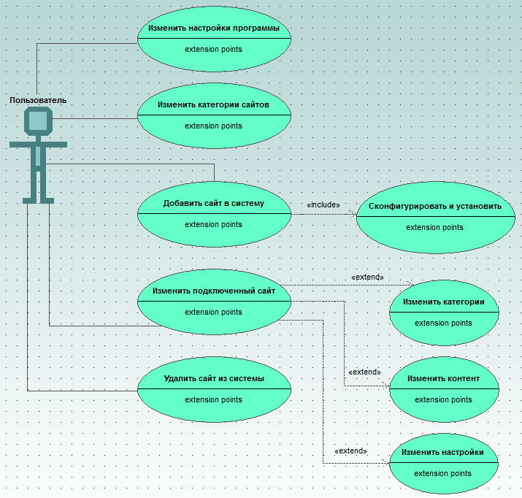

2.3 АНАЛИЗ СРЕДСТВ РАЗРАБОТКИ

Для серверной части была выбрана платформа Microsoft .NET Framework, C#, Windows Forms и БД SQLite.
Согласно техническому заданию главный управляющий модуль системы должен быть десктопным, поэтому было принято решение использовать Microsoft .NET Framework, C#, Windows Form, это обеспечивает высокую скорость и широкие возможности разработки. В первую очередь это удобная студия разработки и большое количество различных готовых наработок.
В качестве БД была выбрана SQLite. Для проектов небольшого уровня, это идеально решение, которое сочетает в себе широкие возможности хранения и управления данными, и минимальные проблемы с развертыванием приложения. Это выгодно отличает SQLite от, например, MSSQL.
Для клиентской части была выбрана связка PHP и txtSQL.
Выбор PHP вполне очевиден, т.к. это самый распространённый, на данный момент скриптовый язык программирования общего назначения. PHP доступен на любых хостингах даже на самых скромных тарифах, а т.к. одним из условий разработки клиентской CMS, является наибольшая совместимость, то PHP идеально подходит для этого проекта.
Отдельного внимания заслуживает txtSQL, согласно техническому заданию мы не можем использовать полноценные БД вроде MySQL, т.к. это сильно ограничит наши возможности в выборе хостинга, а также довольно сильно усложнит установку и настройку клиентской CMS.
txtSQL – это объектно-ориентированная (ООП) система организации и управления базами данных, написанная на PHP.
Особенности txtSQL:
- Синтаксис запросов, система баз данных и структура таблиц реализована по подобию MySQL.
- Скорость чтения/записи и сохранности данных в txtSQL намного выше по сравнению с обычными текстовыми файлами.
- Распространяется по лицензии GNU/GPL.
- Не требует никаких дополнительных модулей на хостинге.
- Фильтрация запросов на уровне ядра обеспечивает высокую безопасность.
- Подробная документация с примерами использования, а также среда похожая на phpMyAdmin есть в комплекте.

3 РЕАЛИЗАЦИЯ

3.1 CLIENT CMS

3.1.1 СТРУКТУРА БАЗЫ ДАННЫХ

База данных клиентской CMS состоит из 2 таблиц: материалы и категории.
Структура таблицы материалов

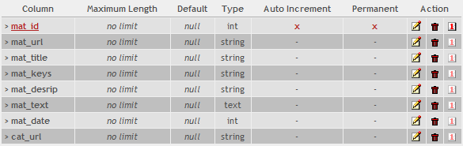

mat_id – уникальный идентификатор материала, тип столбца int, а также primary (первичный ключ), auto_increment (автоматическое увеличение индекса столбца на единицу при добавлении новой записи в базу) и permanent (столбец не будет доступен для редактирования).
mat_url – уникальный ЧПУ материала, является своего рода первичным ключем материала, именно по нему находится нужная запись. Тип string.
mat_title – заголовок страницы материала. Тип string.
mat_keys – ключевые слова для META страницы. Тип string.
mat_descrip – описание материала для META страницы. Тип string.
mat_text – тело материала. Тип text.
mat_date – дата публикации материала в виде UNIX-времени. Тип int
cat_url – ЧПУ категории к которой относится материал. Тип string.

Структура таблицы категорий

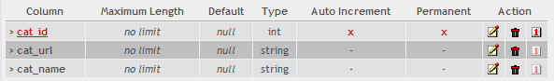

cat_id – уникальный идентификатор категории. Тип столбца int, а также primary, auto_increment и permanent.
cat_url – уникальный ЧПУ категории. Тип string.
cat_name – название категории. Тип string.

3.1.2 ФАЙЛОВАЯ СТРУКТУРА

Клиентская CMS имеет следующую файловую структуру, состоящую из 4х каталогов и одного php файла:
index.php – единственная точка входа в приложение.
content – папка, в которой находятся материалы сайта, из неё происходит наполнение БД во время переиндексации. Каждая вложенная папка в content будет являться категорией, а вложенные в неё файлы – материалами этой категории. Влаживать одну категорию в другую нельзя, вложенные таким образом материалы будут проигнорированы.
templates – папка с шаблонами оформления для сайта. Каждый шаблом должен быть в отдельной папке.
admin – папка, в которой находятся установщик CMS (install_database.php) и скрипт наполнения БД (refresh_content.php).
engine – папка, в которой содержатся фалы обеспечивающие работу CMS, файл конфигурации и БД.
Теперь подробнее о папке engine.
config.php – файл, в котором хранятся основные настройки CMS.
controller – папка, в которой хранятся файлы с классами контролеров.
model – папка, в которой хранятся файлы с классами модели, а также ядро и файлы БД txtSQL.

3.1.3 МЕХАНИЗМ РАБОТЫ

После того, как серверная часть CMS настроила и установила клиентскую, а также загрузила контент, она запускает скрипт refresh_content.php который разбирает полученные материалы, добавляет их в БД, а также генерирует RSS ленту и Sitemap.
Каждая загруженная страницы контента имеет следующую структуру:
@@title= Заголовок страницы.
@@keywords= Ключевые слова страницы. Выводятся в мета-тэгах.
@@description= Описание страницы. Выводится в мета-тэгах.
@@data= Дата публикации в формате гггг-мм-дд (1972-09-24).
После этих свойств идет собственно основной контент. ЧПУ страницы берется из названия фала.
В каждой папке с категорий должен находиться файл cat_info.ini со следующими свойствами:
@@catname= Название категории. Выводится в шаблоне
@@catname_url= Название категории для ЧПУ
После того как скрипт refresh_content.php успешно отработал сайт готов к работе. Механизм работы сайта основывается на идеях MVC.
Содержание index.php довольно простое, подключается config.php и далее в зависимости от параметров, с которыми была запрошена страница index.php инициализируется объект класса необходимого, чтобы обработать запрос.
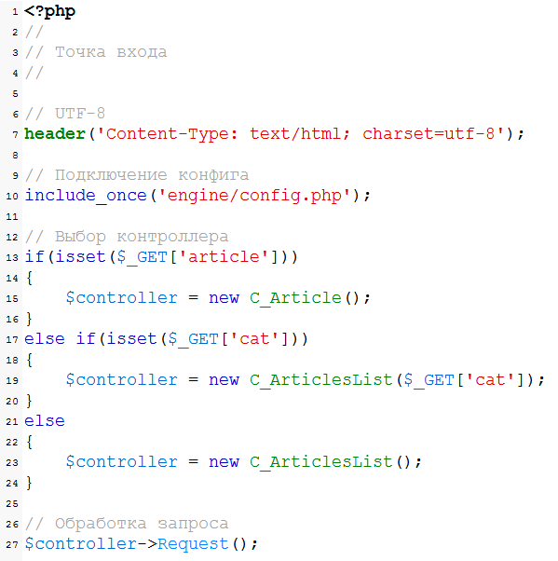
Необходимые для работы классы подключаются «на лету» при помощи функции __autoload();
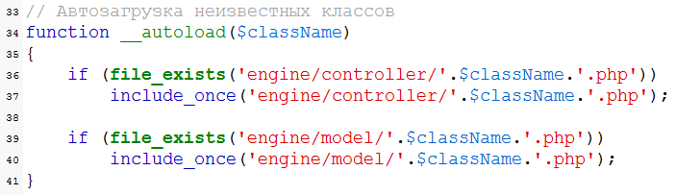

3.2 SERVER CMS

3.2.1 СТРУКТУРА БАЗЫ ДАННЫХ

Структура базы данных серверной CMS состоит из пяти таблиц: Категории сайтов, сайты, хостинги, страницы, категории страниц. Полная схема базы со всеми связями находится в приложении.
Структура таблицы категории сайтов.
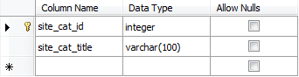
site_cat_id – уникальный идентификатор категории. Тип INTEGER PRIMARY KEY AUTOINCREMENT.
site_cat_title – название категории. Тип VARCHAR(100).
Структура таблицы сайтов.
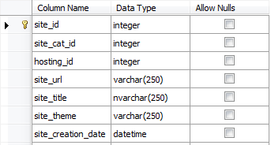
site_id – уникальный идентификатор сайта. Тип INTEGER PRIMARY KEY AUTOINCREMENT.
site_cat_id – идентификатор категории к которой относится данный сайт. Тип INTEGER.
hosting_id – идентификатор хостинга на котором расположен сайт. Тип INTEGER.
site_url – URL сайта. Тип VARCHAR(250).
site_title – название сайта. Тип VARCHAR(250).
site_theme – название темы оформления сайта. Тип VARCHAR(250).
site_creation_date – дата подключения сайта к системе управления. Тип DATETIME.
Структура таблицы хостингов.
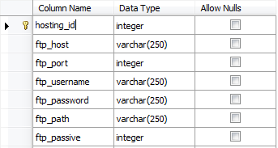
hosting_id – уникальный идентификатор хостинга. Тип INTEGER PRIMARY KEY AUTOINCREMENT.
ftp_host – FTP хост к которому следует подключаться. Тип VARCHAR(250).
ftp_port – порт к которому следует подключаться. Тип INTEGER.
ftp_username – имя пользователя для аутентификации на FTP сервере. Тип VARCHAR(250).
ftp_password – пароль для аутенификации на FTP сервере. Тип VARCHAR(250).
ftp_path – путь от корневого каталога до папки куда следует установить клиентскую CMS. Тип VARCHAR(250).
ftp_passive – использовать ли пассивный PASSIVE MODE. Тип INTEGER.
Структура таблицы страниц.
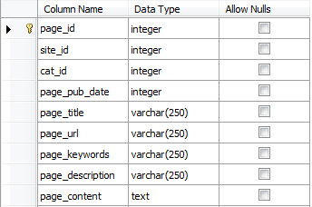
page_id – уникальный идентификатор страницы. Тип INTEGER PRIMARY KEY AUTOINCREMENT.
site_id – идентификатор сайта к которому относится данная странцица. Тип INTEGER.
cat_id – идентификатор категории к которой относится данная страница. Тип INTEGER.
page_pub_date – дата публикации материала в виде UNIX-времени. Тип INTEGER.
page_title – заголовок страницы, title. Тип VARCHAR(250).
page_url – ЧПУ страницы. Тип VARCHAR(250).
page_keywords – ключевые слова страницы для META. Тип VARCHAR(250).
page_description – описание страницы для META. Тип VARCHAR(250).
page_content – основное содержание материала. Тип TEXT.
Структура таблицы категории страниц.
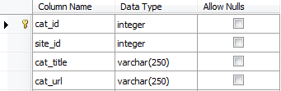
cat_id – уникальный идентификатор категории. Тип INTEGER PRIMARY KEY AUTOINCREMENT.
site_id – идентификатор сайта к которому относится данная категория. Тип INTEGER.
cat_title – название категории. Тип VARCHAR(250).
cat_url – ЧПУ категории. Тип VARCHAR(250).

3.2.2 СТРУКТУРА ФАЙЛОВ

Папка с центральной CMS содержит следующие файлы и папки:
templates – папка с шаблонами для сайтов. Внутри неё каждый шаблон расположен в отдельной папке. Для добавления сайта в этой папке должен быть, по крайней мере, один шаблон.
tinyCMS – дистрибутив клиентской CMS без файла конфигурации и без шаблона. Из этой папки заливается CMS на хостинг перед настройкой и установкой.
tmp – папка, в которой хранятся временные файлы, для подготовки их перед отправкой на хостинг.
config.php – файл конфигурации клиентской CMS, который настраивается в папке tmp перед отправкой на хостинг.
DB_server_tinyCMS – SQLite база данных главной CMS.
settings.xml – файл с сериализованными настройками для программы.
Server_tinyCMS.exe – главный исполняемый файл программы главной CMS.

3.2.3 СТРУКТУРА КЛАССОВ

Серверная часть CMS состоит из следующих основных классов.
Main_tinyCMS – класс, отвечающий за работу главного окна программы, а также за вызов второстепенных окон и меню. Реализует функции удаления и отображения сайтов.
SettingsManager – отвечает загрузку, сохранение и применение настроек программы.
SQLManager – отвечает за работу с базой данных: за подключение и закрытие соединения, за обновление таблиц и создание выборок.
FTPManager – отвечает за работу по FTP протоколу: открытие, закрытие и настройка соединения с сервером, передача файлов и папок, изменение прав доступа.
FieldsValidator – отвечает за валидирование вводимых пользователем данных в поля программы. Предотвращает нежелательные и ошибочные данные.
CategoryManager – отвечает за работу окна категорий сайтов. Реализует функционал отображения, добавления, изменения и удаления категорий.
AddSite – класс реализующий функционал добавления нового сайта в систему управления. Представляет из себя пошаговый мастер.
SiteManager – класс отвечающий за работу главного окна обслуживания сайта, а также за вызов второстепенных окон.
PageCategoryManager – отвечает за работу окна категорий страниц. Реализует функционал отображения, добавления, изменения и удаления категорий.
PageСоntentManager – отвечает за работу окна добавления и изменения материалов сайта и их настроек.

3.2.4 МЕХАНИЗМ РАБОТЫ

Для начала работы с сайтом через центральную систему упарвления, его необходимо к ней подключить.
Подключение сайта происходит в несколько этапов, во первых необходимо убедиться в том, что создана по, крайней мере, одна категория для сайтов, а папка с шаблонами содержит, по крайней мере, один шаблон.
Далее необходимо запустить мастер добавления сайта.
На первом шаге необходимо заполнить общие настройки сайта, такие как URL, название, ключевые слова, описание, а также выбрать категорию, к которой будет отнесён подключаемый сайт и шаблон, который будет на нем использоваться.
На втором шаге необходимо указать параметры соединения с FTP серверам, на котором будет расположен сайт, а также указать системные настройки сайта, такие как название БД, пароль к БД и пароль к управлению сайтом.
На последнем шаге необходимо сконфигурировать оставшиеся параметры, такие как настройки отображения статей, RSS ленты и Sitemap.
Далее мастер автоматически произведет загрузку, настройку и установку CMS на хостинге, и данный сайт будет добавлен в общий список.
Теперь на новый сайт можно добавлять материалы и категории, через удобный интерфейс. Программа сама сохранит их в нужном формате и перенесет изменения на хостинг, дополнительно зафиксировав их в БД.

4 ВЫВОДЫ

В данном дипломном проекте была реализована многосайтовая система управления отлично подходящая для создания и поддержки сети MFA сайтов, сайтов доноров или любых других сайтов узкотематической направленности.
Система включает в себя весь необходимый спектр базовых функций необходимых для работы. С защитой дипломного проекта данная система не перестанет развиваться, т.к. автор лично заинтересован в её дальнейшем улучшении.
Основные достоинства системы по отношению к конкурентам это:
- Наличие собственной легкой, не требовательной к ресурсам и практичной клиентской CMS.
- Центральный модуль управления выполнен в виде десктопного приложения, что позволяет не зависеть он хостинга и БД.
- Бесплатность, система еще длительное время будет распространяться бесплатно, что избавит пользователей от мучений с защитами.
Недостатки:
- Гораздо более скромный функционал, по сравнению с конкурентами. На его наращивание до хорошего уровня уйдут месяцы, а возможно и годы.
- Стабильность. Т.к. система новая, наверняка в ней есть ошибки и недоработки, на выявление и устранение которых также уйдет какое-то время.

5 ПЕРЕЧЕНЬ ИСПОЛЬЗОВАННЫХ ИСТОЧНИКОВ

- http://wikipedia.org/ Википедия — свободная энциклопедия
- http://php.su/ Портал по PHP, MySQL и другим веб-технологиям
- http://sourceforge.net/projects/txtsql/ txtSQL | Free Development software downloads at SourceForge.net
- http://sqlite.org/ SQLite is a software library that implements a self-contained, serverless, zero-configuration, transactional SQL database engine.
- http://webeffector.ru/ WebEffector – автоматическое продвижение сайтов с гарантиями качества.
- http://tbp3.ru/ TrafficBoosterPro v3 | Элитный wordpress плагин | Вордпресс на автопилоте
- http://zebroid.ru/ Зеброид – программа автоматизации процесса подготовки и публикации контента.
- http://zebrum.ru/ Многосайтовая система управления Zebrum CMS
- http://bestauction.ru/ Форум о чёрном и белом SEO
- http://adsensetalk.ru/ Форум о работе с MFA сайтами и программами Google

Приложение А
Структура БД центрального модуля управления
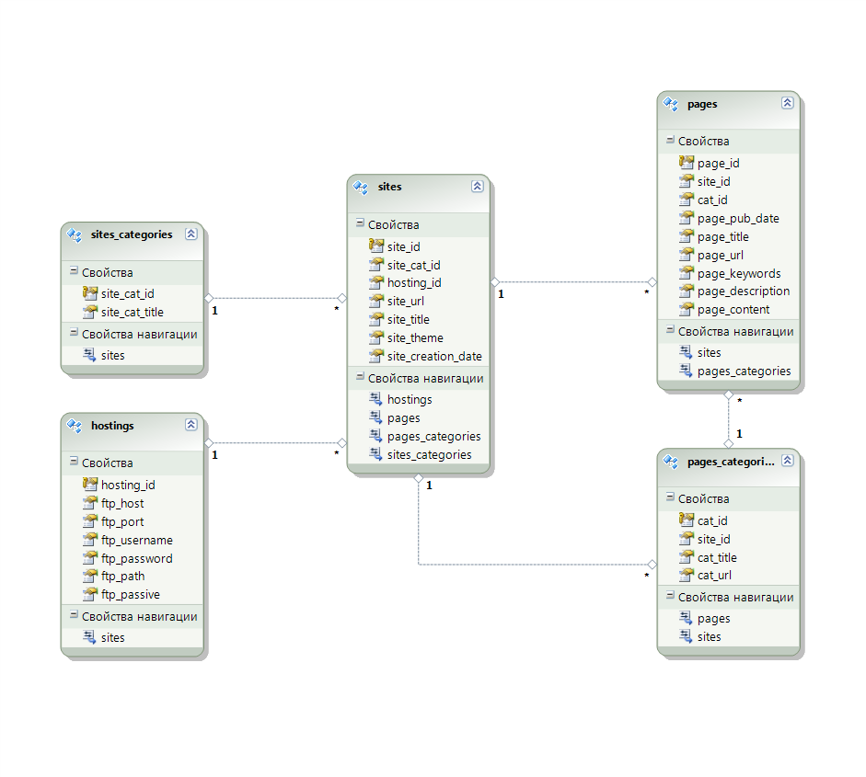

Приложение Б
Системные требования для клиентской CMS
- Сервер HTTP "Apache" с поддержкой PHP 5.3
- Включенный модуль SimpleXML, если требуется генерация карты сайта и RSS ленты.

Системные требования для центрального модуля управления
- ОС: Windows 7, Windows XP, Windows Vista или новее.
- Microsoft .NET Framework 4
- Железо: 800MHz процессор (CPU), 512MB RAM, минимальное разрешение экрана 800х600 (желательно 1024x768 и больше)
- Стабильный интернет канал (желательно не менее 512 кбит/сек)
- Стабильная работа на сборках Windows не гарантируется.

6 ЛИСТ ЗАМЕЧАНИЙ

Ф.И.О. | Суть замечаний, оценка и подпись

